Bước 1 – Entity, Attribute và khóa chính
Entity | Attribute cần lưu | Khóa chính (PK)
HOC_VIEN | MaHV, HoTen, NgaySinh | MaHV
KHOA_HOC | MaKH, TenKH, SoTietHoc | MaKH
DANG_KY | MaHV, MaKH, DiemSo | (MaHV, MaKH) – khóa ghép
DANG_KY là thực thể trung gian. MaHV và MaKH vừa là khóa ngoại (FK), vừa kết hợp thành khóa chính ghép để xác định duy nhất một lượt đăng ký của học viên vào khóa học.

Bước 2 – Quan hệ ERD
HOC_VIEN (1) —— (N) DANG_KY (N) —— (1) KHOA_HOC

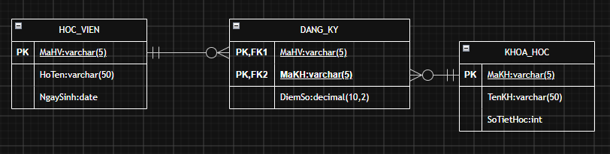

Bước 3 – Rà soát và chuẩn hóa 2NF
Bảng nháp có khóa chính ghép (MaHV, MaKH):
MaHV | MaKH | TenKH | DiemSo
HV01 | KH01 | Nhập môn Lập trình | 8.5
HV01 | KH02 | Thiết kế CSDL | 9.0
HV02 | KH01 | Nhập môn Lập trình | 7.0
Cột vi phạm 2NF: TenKH. Tên khóa học chỉ phụ thuộc vào MaKH, là một phần của khóa chính ghép (MaHV, MaKH), chứ không phụ thuộc đầy đủ vào toàn bộ khóa. Đây là phụ thuộc hàm bộ phận.
DiemSo phụ thuộc vào cả MaHV và MaKH, nên được giữ trong DANG_KY.

6. Các bảng sau chuẩn hóa

KHOA_HOC
MaKH (PK) | TenKH
KH01 | Nhập môn Lập trình
KH02 | Thiết kế CSDL

DANG_KY
MaHV (PK, FK) | MaKH (PK, FK) | DiemSo
HV01 | KH01 | 8.5
HV01 | KH02 | 9.0
HV02 | KH01 | 7.0

